Rapport d’une mission du Bureau du Haut-Commissariat des Nations Unies aux droits de l’homme – témoignages des réfugiés qui ont fui la crise de la région du Kasaï, en République démocratique du Congo



Table des matières

*Page*

I. Résumé 3

II. Méthodologie 4

III. Contexte 5

IV. Violations et abus constatés 7

A. Violations des droits de l’homme par les forces de sécurité nationales 8

*Exécutions extrajudiciaires* 8

*Violations du droit à l'intégrité physique / viols* 9

*Arrestations arbitraires, détentions illégales et autres violations de la liberté et*

*de la sécurité de la personne* 9

*Destruction de propriété* 9

B. Abus des droits de l'homme commis par la milice Bana Mura 9

*Exécutions sommaires* 10

*Mutilations et autres blessures* 12

*Violences sexuelles et basées sur le genre* 14

*Destruction de propriété* 14

C. Abus des droits de l'homme commis par la milice Kamuina Nsapu 14

*Exécutions sommaires* 15

*Utilisation et recrutement d'enfants* 15

*Destruction de propriété* 16

V. Conclusion et recommandations 16

Annexes

I. Carte – Territoire de Kamonia et reste de la région du Kasaï 19

II. Carte – Destructions detectées par satellite dans le territoire de Kamonia 20

I. Résumé

1. Du 13 au 23 juin 2017, le Haut-Commissariat des Nations Unies aux droits de l'homme (HCDH) a déployé une équipe du HCDH en Angola pour interviewer des réfugiés ayant fui de violentes attaques survenues entre le 12 mars et le 19 juin 2017 dans plusieurs villages du territoire de Kamonia, dans la province du Kasaï, dans le contexte de la crise dans la région du Grand Kasaï en République démocratique du Congo (RDC). Le HCDH exprime sa gratitude au gouvernement angolais pour l’accès et la coopération accordés à son équipe.

2. La crise affecte désormais les provinces du Kasaï, du Kasaï central, du Kasaï oriental, de la Lomami, du Kwilu et du Sankuru. Les violations et abus des droits de l’homme présentés dans ce rapport ont été commis envers des civils par des éléments des forces de défense et de sécurité de la RDC en collaboration avec d’autres agents de l’état, par la milice pro-gouvernementale des Bana Mura et par la milice anti-gouvernementale des Kamuina Nsapu, au cours d’attaques lancées contre des villages, souvent sur la base de critères ethniques. La violence a causé des milliers de victimes depuis août 2016 et au moins 80 fosses communes ont été identifiées par la MONUSCO jusqu’en juillet 2017. Selon le Haut-Commissariat des Nations Unies pour les Réfugiés (HCR), environ 30 000 personnes ont fui la crise du Kasaï pour l’Angola entre le mois d’avril et le 22 juin 2017, tandis que 1,3 million de personnes ont été déplacées à l'intérieur du pays.

3. A travers ses entretiens avec 96 réfugiés, l'équipe du HCDH a pu confirmer des violations et abus des droits de l'homme contre 282 victimes, dont 113 femmes et 68 enfants, perpétrés par les différentes parties impliquées dans la crise actuelle. Ces violations comprennent l’exécution sommaire ou extrajudiciaire de 251 personnes, des mutilations et autres blessures à l’encontre de 17 personnes, neuf enlèvements, quatre viols et un cas d'arrestation arbitraire. Sur les 68 enfants victimes de violations et abus des droits de l'homme, 62 ont été tués, dont 30 âgés de moins de huit ans. L’équipe du HCDH a aussi pu documenter des cas de pillage généralisé, de destruction de biens et de parties de villages. Parmi les cas documentés par le HCDH, les Bana Mura ont commis des violations envers 171 victimes (dont 150 tuées), les Kamuina Nsapu envers 86 victimes (dont 70 tuées) et des militaires des FARDC envers 25 victimes (dont 22 tuées).

4. Ayant débuté en août 2016 comme une dispute autour de questions de pouvoir coutumier et héréditaire entre la milice des Kamuina Nsapu et le gouvernement de la RDC, la crise a pris à partir d’avril 2017, une dimension ethnique plus prononcée, avec des attaques planifiées et systématiques contre les populations de plusieurs villages du territoire de Kamonia. Des responsables locaux des forces de défense et de sécurité nationales ainsi que des leaders traditionnels ont soutenu et, dans certains cas, dirigé la milice Bana Mura lors d’opérations contre l’insurrection des Kamuina Nsapu, agissant en dehors de leurs fonctions et rôles institutionnels. Des réfugiés ont indiqué au HCDH que des éléments des forces de sécurité locales et des leaders traditionnels auraient commencé à organiser et à utiliser des membres Tchokwe, Pende et Tetela de la population pour mener des attaques ciblées et bien planifiées contre les miliciens de Kamuina Nsapu - dont la majorité sont d’ethnie Luba ou Lulua - ainsi que contre les communautés Luba et Lulua vivant dans les villages que la milice avait occupés ou menacé d'occuper. Concernant les Kamuina Nsapu, de nombreux témoignages indiquent qu’ils ont attaqué des représentants et des symboles de l’autorité de l’Etat ainsi que des individus qu’ils soupçonnaient de pratiquer la sorcellerie. En outre, ils recruteraient un nombre important d’enfants dans leurs rangs.

5. Les violations et abus des droits de l’homme documentés dans ce rapport constituent des infractions en vertu du droit pénal de la RDC et peuvent constituer des crimes relevant du droit international. De par leur nature et leur échelle, certaines de ces violations et abus pourraient constituer des crimes contre l’humanité s’ils étaient jugés par un tribunal compétent.

6. Le rapport contient plusieurs recommandations à l’attention du gouvernement de la RDC, y compris sur la nécessité de mener une enquête rapide, transparente et indépendante pour établir les faits et les circonstances des violations et abus commis dans le région du Kasaï ; de démanteler les milices ; de s’assurer que les éléments des forces de défense et de sécurité déployés dans la région soient dûment formés et équipés pour portéger la population et qu’ils n’aient pas été impliqués dans des violations des droits de l’homme. Le rapport pourrait constituer une base pour de futures enquêtes concernant la région du Kasaï, notamment celle de l'équipe d'experts internationaux mandatés par la résolution 35/33 du Conseil des droits de l'homme du 22 juin 2017.

7. La crise dans la région du Kasaï se déroule dans un contexte politique instable, qui risque de mener au report indéfini des élections présidentielles pour des motifs sécuritaires. Dans ce contexte, la déclaration du Président de la Commission électorale nationale indépendante (CENI), le 7 juillet, indiquant que les élections présidentielles n’auront pas lieu avant la fin de l’année en raison de l’insécurité dans le Kasaï, ainsi que l’appel lancé le 15 juillet 2015 au Président Kabila par la ligue des jeunes du parti au pouvoir - Parti du peuple pour la reconstruction et la démocratie (PPRD) – pour qu’il instaure l’état d’urgence, sont des développements préoccupants. Des actions urgentes visant à prévenir une ultérieure flambée de violence, s’avèrent cruciales dans ce contexte.

II. Méthodologie

8. L'équipe du HCDH a recueilli des témoignages d'incidents qui auraient eu lieu du 12 mars au 19 juin 2017. Compte tenu de la violence continue et de l'accès difficile aux zones et aux victimes affectées par la crise en RDC - principalement en raison de problèmes de sécurité - les entretiens ont été réalisés avec des personnes ayant fui le pays vers l’Angola à partir de la mi-mars 2017. Les dates indiquées dans le rapport sont parfois approximatives étant donné que la plupart des réfugiés ont fourni des références temporelles vagues et que leur perception du temps a souvent été affectée par des expériences traumatisantes. Au total, l'équipe du HCDH a interviewé 96 réfugiés vivant dans les deux centres d'enregistrement de Lunda Norte - les centres de Cacanda et Mussungue - ou auprès de familles d'accueil dans la ville de Dundo, capitale de Lunda Norte. Le HCDH a également pu interviewer des réfugiés blessés traités à l'hôpital "Centralidade David Bernardino", en périphérie de Dundo, et à l'hôpital "Josina Machel", à Luanda.

9. Sur les 96 réfugiés interviewés, 66 étaient des hommes et 30 des femmes. La majorité appartenaient aux groupes ethniques Luba et Lulua étant donné que ces communautés ont été les plus touchées par la violence dans le territoire de Kamonia au cours de la période examinée. L'équipe du HCDH a également interviewé des réfugiés Tchokwe et Pende, qui vivaient principalement dans des communautés hôtes parmi d’autres Tchokwe et Pende de nationalité angolaise. Tous les réfugiés rencontrés par le HCDH ont fui différents villages du territoire de Kamonia, proche de la frontière angolaise.

10. Les entretiens ont été effectués dans des endroits isolés afin de garantir la confidentialité de l'identité des sources. Des méthodes d'enquête sensibles à la dimension genre ont été utilisées, notamment en donnant l'option aux femmes victimes de violence sexuelle d'être interviewées par des membres féminins de l'équipe. La plupart des réfugiés ont manifesté leur volonté d'être interviewés et, dans certains cas, ont demandé à être entendus afin que les violations et abus qu’eux et leurs familles avaient subis puissent être documentés et que les responsables répondent de leurs actes. La mission n’a pas identifié des problèmes de protection pour les réfugiés, notamment parce que les différents groupes ethniques résidaient dans des lieux différents - les Lulua et Luba avaient choisi de rester dans les centres d'enregistrement, tandis que les Tchokwe et Pende vivaient principalement dans des communautés d'accueil. Par conséquent les deux groupes ont eu peu d'interaction.

11. Le HCDH a pris des photos montrant des mutilations et autres blessures, y compris des blessures causées par des armes à feu, des machettes, des couteaux et des brûlures. Certaines des photographies sont insérées dans ce rapport. L'imagerie satellitaire fournie par l’UNITAR-UNOSAT[1] des zones où la destruction par le feu a eu lieu a servi de base pour produire les cartes en annexe et fournir une preuve visuelle du niveau de destruction systématique des propriétés qui a suivi certaines des attaques. Le nombre effectif des violations et abus pourrait être bien plus élevé que celui des cas documentés dans ce rapport. En effet, l'équipe du HCDH n'a pu corroborer certaines allégations graves étant donné le temps limité de l'enquête et l'incapacité de visiter les lieux où des violations et abus ont eu lieu. Par example, plusieurs témoins ont signalé avoir vu des cadavres empilés et / ou enterrés dans des fosses, ce que l'équipe n'a pu corroborer.

III. Contexte

12. La situation dans la région du Kasaï s'est considérablement détériorée au cours de l’année 2016 suite à un conflit concernant la question du pouvoir traditionnel entre le gouvernement central de Kinshasa et les partisans du système de pouvoir coutumier[2]. En avril 2016, le refus des autorités centrales de reconnaître Jean-Pierre Mpandi - alias Kamuina Nsapu – comme chef héréditaire de la chefferie de Bajila Kasanga dans le Kasaï Central, et la décision de le remplacer par un chef nommé par le gouvernement, a provoqué l'insurrection de Kamuina Nsapu. Le chef Kamuina Nsapu avait alors demandé à d'autres chefs coutumiers de se joindre à lui dans la rébellion contre tous les symboles de l'État et ordonné à chaque village de lui envoyer des groupes de jeunes pour les initier et les entraîner en vue de former une milice ayant pour mission de déstabiliser le gouvernement. Beaucoup de jeunes et certains leaders traditionnels dans sa région, y compris les dirigeants des villages de Kayasampi, Mindula et Kabundi, ont suivi ces instructions. Le meurtre de Kamuina Nsapu, le 12 août 2016, par des militaires des Forces armées de la République démocratique du Congo (FARDC) lors d’opérations contre l'insurrection a marqué un tournant significatif dans la crise.

13. Le Bureau conjoint des Nations Unies aux droits de l'homme (BCNUDH) a signalé de graves abus par la milice Kamuina Nsapu dans le cadre de la rébellion, ainsi que de graves violations des droits de l'homme commises par des agents de l'État, principalement des militaires des FARDC lors d’opérations contre la milice. Depuis août 2016, le conflit a causé des milliers de victimes et au moins 80 fosses communes ont été identifiées par la MONUSCO jusqu’en juillet 2017. En mars 2017, deux experts des Nations Unies ont été tués dans la province de Kasaï Central alors qu’ils enquêtaient sur ces violations.

14. A partir d’avril 2017, la crise au Kasaï a pris une dimension ethnique plus prononcée: les membres des communautés Luba et Lulua ont commencé à être accusés d'être complices de la milice Kamuina Nsapu et de la soutenir, tandis que les communautés Tchokwe, Pende et Tetela s’associaient progressivement aux forces congolaises de défense et de sécurité. L'équipe du HCDH a pu confirmer qu’au cours des premiers mois de l'année 2017, des individus appartenant aux groupes ethniques Tchokwe, Pende et Tetela ont créé une milice, la Bana Mura, qui a commis de nombreux et graves abus envers les populations Luba et Lulua. Cette milice aurait été armée et soutenue dans ses opérations par les responsables locaux traditionnels et de sécurité. La violence est devenue systématique et a atteint son apogée lorsque les fonctionnaires susmentionnés ont décidé de combattre la milice Kamuina Nsapu par des opérations menées en dehors du cadre de leur mandat institutionnel, en utilisant les populations civiles comme intermédiaires.

15. Les Luba sont d'origine bantoue et vivent principalement dans la partie orientale de la RDC et dans les différentes provinces de la région du Grand Kasaï et du Katanga. Les Luba, qui forment la majorité de la population de la province du Kasaï, se composent de nombreux sous-groupes qui incluent les Lulua. Malgré un conflit majeur entre les Luba et Lulua durant la période de l'indépendance de 1959 à 1961, les deux communautés sont généralement perçues comme appartenant au même groupe ethnique par les trois autres groupes principaux vivant dans la province de Kasaï, en raison du fait que ces deux groupes parlent la langue Tchiluba. Les Tchokwe, les Pende et les Tetela, qui parlent des langues distinctes, forment une minorité de la population dans la région du Grand Kasaï. Les cinq principales communautés ethniques de la province de Kasaï sont également présentes dans la province angolaise de Lunda Norte, qui borde le sud de la province du Kasaï. Cependant, les dynamiques démographiques sont distinctes dans le Lunda Norte, où les Tchokwe constituent la majorité des habitants, tandis que les Luba et Lulua représentent une petite minorité de la population.

16. La milice de Kamuina Nsapu est presque exclusivement composée de membres du groupe ethnique Luba. Il s’agît principalement d’une milice anti-gouvernementale dont le but initial était d’éliminer les autorités de l'État dans les provinces du Kasaï, y compris les policiers, les militaires, les agents de renseignement et les fonctionnaires, et de détruire les symboles de l'État, principalement des bâtiments administratifs. À titre d'exemple, l'équipe du HCDH a interviewé des réfugiés Luba dans le centre d'enregistrement de Mussungue, à Dundo, qui ont fui les attaques des Kamuina Nsapu dans la province de Kasaï parce qu'ils avaient des membres de leur famille parmi les FARDC. Ces miliciens ont plus tard commencé à viser aussi des hommes et des femmes accusés de sorcellerie, indépendamment de leur appartenance ethnique.

17. Selon les réfugiés Tchokwe et Pende interviewés par l'équipe du HCDH, les Kamuina Nsapu ont commencé à mener des attaques ciblées contre des individus en raison de leur identité ethnique à partir de mars 2017. Ces attaques incluaient le meurtre d'habitants Tchokwe et Pende dans les villages de Lupemba, Mayanda et Mwaango. Au cours des attaques, les combattants de Kamuina Nsapu auraient prélevé des poignées de terre du sol puis les auraient jeté dans l'air en criant «cette terre est à nous», ce qui a été interprété par les réfugiés Tchokwe et Pende interviewés comme une affirmation que le Kasaï est un territoire Luba.

18. Les réfugiés Luba et Lulua interviewés par l'équipe du HCDH ont déclaré que les membres des communautés Tchokwe, Pende et Tetela ont formé une milice dès le début d'avril 2017, dont le but supposé était d'éliminer la population de langue Luba de la province du Kasaï, et qui se définissent comme des Bana Mura. Tous les réfugiés (y compris plusieurs enfants) interviewés par l'équipe du HCDH dans les hôpitaux ou les centres d'enregistrement qui ont eu des blessures visibles par balle, coups de machette, mutilations ou brûlures, étaient des victimes Luba et Lulua de Bana Mura. Des individus des trois autres groupes ethniques interrogés par l'équipe du HCDH ont quant à eux affirmé que le groupe armé était un groupe d'autodéfense composé de membres Tchokwe, Pende et Tetela, créé pour protéger les villages contre la milice de Kamuina Nsapu. Certains réfugiés Luba et Lulua ont affirmé reconnaître les habitants de leurs propres villages parmi les Bana Mura. D'autres témoins Luba et Lulua ont décrit des membres de la milice comme provenant d'un village différent du leur, et ayant attaqué leur village sur les ordres directs de responsables locaux et selon une planification minutieuse.

19. Alors que des éléments des Kamuina Nsapu auraient mené des meurtres ciblés - principalement d'agents de l'État et d'individus suspectés de pratiquer la sorcellerie - depuis avril 2017, les Bana Mura auraient entrepris une campagne visant à éliminer l'ensemble des populations Luba et Lulua dans les villages qu'ils ont attaqués. L'équipe du HCDH a recueilli des témoignages sur cinq massacres par les Bana Mura survenus du 15 avril au 9 mai, au cours desquels une partie importante de la population Luba et Lulua a été tuée. Durant ces attaques, les membres de la milice auranient crié que les Luba devraient partir pour la province du Kasaï Oriental (à l'est de la province de Kasaï) et laisser les provinces du Kasaï et du Kasaï Central aux autres groupes ethniques. Au cours des attaques contre les Luba et Lulua, des hommes, des femmes et des enfants ont été tués sur place sans discrimination, dans les rues ou pendant les fouilles de maisons, sans jamais n’avoir la possibilité de fuir.

20. Les informations recueillies par l'équipe du HCDH ont indiqué que les attaques des la Bana Mura semblaient préméditées, et impliquaient la participation active de responsables locaux identifiés, à savoir des membres des forces de sécurité et de défense ainsi que des dirigeants traditionnels. Dans le village de Cinq (parfois écrit Singe), par exemple, les habitants non Luba ont été encouragés à quitter certaines zones par les autorités locales avant une attaque, ne laissant dans les villages que ceux parlant le Tchiluba. Des barrages auraient été érigés sur les routes par les Bana Mura pour éviter que les Luba et Lulua qui avaient survécu aux massacres ne s'échappent. Un certain nombre de témoins Luba et Lulua ont déclaré que lors de certaines attaques de villages, des membres Tchokwe des Bana Mura criaient "Katchokwe" - vous les Tchokwe - et si la personne ne savait pas répondre correctement "Laula" (réveillez-vous! en langue Tchokwe), elle était tuée. Les personnes interviewées par le HCDH ont affirmé que ceci constituait un signe clair prouvant un plan orchestré pour éliminer un groupe spécifique. Les réfugiés Luba ont affirmé que des militaires des FARDC avaient également commencé des tueries sur la base de considérations ethniques au cours de la période examinée par ce rapport.

21. Certains réfugiés ont déclaré qu'en raison d'une opération militaire des FARDC contre la milice Kamuina Nsapu dans la province de Kasaï au mois de juin 2017 – l’«Opération éclair» - de nombreux éléments des Kamuina Nsapu avaient décidé de porter des habits conventionnels, sans les bandanas rouges habituellement portés sur la tête et les bras, et étaient donc indiscernables du reste de la population de Luba. Les militaires des FARDC auraient répondu en ne faisant aucune distinction entre la milice et l’ensemble de la population parlant le Tchiluba pendant les opérations militaires.

22. De nombreuses personnes interviewées, de tous les groupes ethniques, ont affirmé qu'il n'y avait pas de problème entre les différentes communautés de la province du Kasaï avant l'éruption de la crise en 2016. Cependant, peu d’entre eux estiment que les groupes ethniques pourront à nouveau vivre ensemble dans l'avenir immédiat compte tenu de l'animosité ambiante. Au cours des entretiens, l'équipe du HCDH a entendu des discours discriminatoires extrémistes par des refugiés Tchokwe et par des membres Pende contre les Luba. De nombreuses personnes de langue Tchiluba interviewées ont également exprimé leur peur et leur hostilité vis-à-vis des trois autres groupes ethniques. La plupart ont affirmé que des disputes concernant la propriété des terres et des ressources étaient à l'origine du conflit.

23. Selon certains Luba interviewés, la tension entre les groupes ethniques ne s'est pas dissipée une fois les réfugiés arrivés en Angola. Dans le centre d'enregistrement de Cacanda, les groupes ethniques se seraient rassemblés, probablement pour des questions de protection. La plupart des réfugiés Luba vit dans le centre d'enregistrement de Cacanda alors que la majorité des Tchokwe et Pende résident dans le centre d'enregistrement de Mussungue ou au sein des communautés hôtes angolaises Tchokwe et Pende, aux alentours de la ville de Dundo, où de nombreux angolais vivent dans des quartiers traditionnellement mono- ethniques. Quelques incidents de discrimination ethnique ont été signalés à l'extérieur des camps: on a signalé par exemple que des Tchokwe empêchaient les enfants Luba de prendre de l'eau. Cependant, au moment de la visite de l'équipe du HCDH, aucune violence interethnique en Angola n'a été signalée.

IV. Violations et abus constatés

24. L’équipe du HCDH a pu confirmer qu’entre le 12 mars et le 19 juin 2017, des violations et abus graves des droits de l'homme ont été commis par différents acteurs, faisant 282 victimes dans différents villages du territoire de Kamonia, province du Kasaï, dont 113 femmes et 68 enfants. Les Bana Mura sont responsables de 171 victimes (dont 150 tuées), les Kamuina Nsapu de 86 victimes (dont 79 tuées) et des militaires des FARDC de 25 victimes (dont 22 tuées).

A. Violations des droits de l'homme par les forces de sécurité nationales

25. Des militaires des FARDC, parfois accompagnés d'autres agents de l'État, comme des agents de la Police nationale congolaise (PNC), de l'Agence nationale de renseignements (ANR), de la Direction générale de la migration (DGM) et des chefs traditionnels auraient été impliqués dans des violations graves des droits de l'homme pendant la période couverte par ce rapport. Les violations ont toutes été perpétrées dans le cadre d’opérations contre la milice Kamuina Nsapu. Du 12 mars au 19 juin 2017, dans au moins cinq villages du territoire de Kamonia, les militaires des FARDC ont été responsables de violations des droits de l'homme contre 25 victimes, dont au moins 22 victimes d'exécutions extrajudiciaires (dont quatre femmes et cinq enfants), quatre victimes de violations du droit à l'intégrité physique – notamment des blessures à l’encontre de deux enfants, qui sont décédés à l'hôpital, et le viol de deux femmes. De nombreux pillages, destructions et incendies de maisons ont également été signalés, principalement lorsque des militaires se sont retirés des villages suite aux opérations.

26. Les victimes ont été principalement ciblées pour leur affiliation présumée à la milice Kamuina Nsapu, pour avoir fourni des transports pour leur compte, et pour avoir permis le recrutement et l'utilisation d'enfants appartenant à leurs communautés. Alors qu’à l’origine (vers la fin de mars 2017), les violations des droits de l'homme étaient pour la plupart commises contre ceux qui avaient pour rôle de faciliter l'occupation de villages par la milice Kamuina Nsapu, les opérations des forces de sécurité ont commencé à cibler de plus en plus les groupes Luba et Lulua dans leur ensemble, les associant progressivement à la milice et à ses revendications. Dans certains villages, comme Kamako, les militaires des FARDC auraient demandé à la population de creuser des fosses pour enterrer des individus qu'ils avaient exécutés.

27. Dans de nombreux cas documentés par l'équipe du HCDH, les militaires des FARDC accompagnés d'autres responsables locaux identifiés par les personnes interviewées ont été vus en train de diriger des groupes de milices Bana Mura lors d'attaques sur des villages ciblant les communautés Luba et Lulua.

*Exécutions extrajudiciaires*

28. Alors que l'usage excessif de la force et des exécutions extrajudiciaires par des militaires des FARDC avaient été signalés depuis août 2016, le déploiement d'unités supplémentaires de Kinshasa à Kamako à partir du 5 avril 2017 a marqué le début d’opérations majeures contre la milice Kamuina Nsapu, de même qu’une répression violente à l’encontre de la population perçue comme ayant soutenu l'occupation de Kamako par les miliciens de Kamuina Nsapu. En entrant au village au début de mai, les militaires des FARDC auraient identifié et tué 12 propriétaires de vélos et de motos accusés d'avoir transporté des éléments de la milice Kamuina Nsapu. Les 12 ont été tués car accusés d'avoir facilité l'entrée de la milice à Kamako.

29. Lors d’un autre événement emblématique, qui s’est déroulé le 9 mai, dans le village de Tshitundu, une attaque a commencé avec l'exécution publique du représentant Luba, le « chef du Grand Kasaï », par un commandant des FARDC qui est entré dans le village accompagné d'autres forces de sécurité et environ 100 membres de la milice Bana Mura. Après avoir tiré sur le chef, la milice de Bana Mura l’aurait décapité et aurait emporté sa tête. L'opération aurait été menée et coordonnée par un Major des FARDC et un agent de la PNC bien identifiés par les témoins du HCDH, tous deux basés à Kamako.

30. L'incident le plus récent signalé à l'équipe du HCDH, et corroboré par trois témoins distincts, a été le tir de ce qui a été décrit comme des roquettes dans une église pentecôtiste, dans le village de Djiboko, le 10 juin, où entre 60 et 90 hommes, femmes et enfants rassemblés pour un service religieux auraient été tués, dont certains brûlés vifs. Les victimes comprennent plusieurs membres de la famille d'un des témoins interviewés par le HCDH.

*Violations du droit à l'intégrité physique / viols*

31. À Kamako, une source médicale a indiqué avoir reçu 10 patients, dont quatre enfants, tous gravement blessés par des armes à feu dans le cadre d'une opération des FARDC menée le 24 avril. En outre, des cas de viol auraient été perpetrés dans le village de Mudiadia le 14 mai, et une victime a indiqué qu'elle et plusieurs autres femmes avaient été violées par plusieurs militaires des FARDC alors qu’ils se rendaient d’une maison à l’autre à la recherche de membres des Kamuina Nsapu, généralement armés et tard dans la nuit (entre 22h et 24h). Le 10 juin, à Djiboko, une fille aurait été violée par des éléments des FARDC et son père aurait été tué en tentant de s’interposer.

*Arrestations arbitraires, détentions illégales et autres violations de la liberté et de la sécurité de la personne*

32. Des personnes interrogées ont allégué qu'au moins 30 personnes avaient été arrêtées le 13 avril 2017 et emmenées au poste local des FARDC / PNC à Kamako sur ordre d'un militaire des FARDC et du commandant local de la PNC. Les soldats auraient noué des bandages rouges autour de la tête de certains jeunes garçons arrêtés dans le but de les accuser d'être membres de la Kamuina Nsapu, avant de les présenter publiquement à la population en tant que membres présumés de la milice. Des rapports de témoins indiquent que des militaires des FARDC ont arrêté des locaux et les ont forcés à creuser des fosses proches d'une position militaire des FARDC et de la PNC. Certaines des personnes arrêtées ont probablement été exécutées sur place et enterrées dans ces fosses. D'autres corps auraient été transportés dans un puits (ou, selon d’autres, un conduit d'eau) situé près de la piste d'atterrissage de Kamako. Des rumeurs selon lesquelles des soldats tuaient des détenus auraient conduit les Kamuina Nsapu à organiser contre-attaquer Kamako vers la fin avril, ce qui aurait entraîné le meurtre de nombreux éléments des forces de sécurité, y compris le commandant local de la PNC, ainsi que des membres de la population. Les Kamuina Nsapu auraient facilité la fuite de tous ceux qui restaient en détention dans ces cellules, dont un homme interviewé par l'équipe du HCDH qui a corroboré ces allégations.

33. En avril 2017, dans les villages de Muyeji et Tshitundu, des militaires des FARDC, en collaboration avec d'autres agents de l'État, auraient érigé des barrages pour empêcher les gens de fuir les villages où se déroulaient des opérations contre les Kamuina Nsapu et leurs collaborateurs supposés. Le HCDH a pu corroborer qu’à la fin du mois d'avril, à Muyeji, plusieurs personnes fuyant le village de Cinq avaient été arrêtées au niveau des barrages et exécutées par des éléments des FARDC et des Bana Mura. Un nombre indéterminé de femmes aurait été violé puis laissé en liberté.

*Destruction de propriété*

34. Des témoins ayant fui Mudiadia, Kamako et Cinq ont déclaré à l'équipe du HCDH que lorsqu'ils étaient rentrés dans ces villages suite aux opérations des FARDC contre les Kamuina Nsapu, ils avaient trouvé leurs maisons incendiées. L'imagerie satellitaire a confirmé qu'au moins cinq villages avaient été partiellement brûlés suite à des opérations militaires. À Djiboko, selon des témoins, des militaires des FARDC ont incendié l'église pentecôtiste le 10 juin (voir paragraphe 28).

B. Abus des droits de l'homme commis par la milice Bana Mura

35. Une milice nommée Bana Mura, composée de membres des groupes ethniques Tchokwe, Pende et Tetela, a été identifiée par de nombreuses victimes et témoins Luba et Lulua comme étant responsable des attaques contre les villages de Cinq, Kanpotopoto, Kasandje, Mwakaanga et Tshitundu[3], tous situés dans le territoire Kamonia, dans la province du Kasaï, en avril et mai 2017. Selon les témoins interviewés par le HCDH, la milice Bana Mura aurait été organisée par des chefs traditionnels et des forces de sécurité locales (FARDC, ANR, PNC, DGM) et a mené des attaques de villages apparemment bien planifiées, soit pour lutter contre les Kamuina Nsapu, soit pour tuer les Luba et Lulua perçus comme les soutenant.

36. Les victimes et témoins interviewés par le HCDH ont identifié 171 victimes de violations et abus des droits de l'homme commis par des éléments des Bana Mura dans au moins cinq villages du territoire de Kamonia (voir liste ci-dessus) au cours de la période considérée. Il s'agit notamment de 150 victimes de meurtre, de trois victimes d'enlèvement, de 16 victimes blessées et/ou mutilées par arme à feu ou machette, et de deux femmes victimes de violence sexuelle et basées sur le genre, y compris de viol. Le pillage, la destruction et l’incendie de maisons ont également été signalés par tous les témoins et victimes interviewés par le HCDH.

37. De nombreux réfugiés ont décrit au HCDH un modus operandi similaire utilisé par la milice Bana Mura lors de ses les attaques. Selon les informations, la milice tiendrait des réunions pour planifier les attaques de villages plusieurs jours auparavant. Les membres de la milice ont été décrits comme parlant principalement le Tchokwe ou le Lingala et portant des bandanas faits de moustiquaires blanches noués autour de leur tête ainsi que des bracelets de feuilles. Des témoins ont déclaré qu'ils avaient attaqué les habitants Luba et Lulua dans des villages, décapitant leurs victimes, en mutilant beaucoup avec des machettes, tuant avec des fusils de chasse ou en les brûlant vifs dans leurs maisons. Des cas de violence sexuelle et basée sur le genre ont également été signalés au HCDH.

*Exécutions sommaires*

38. Selon les témoignages recueillis par l'équipe du HCDH, parmi les 150 personnes tuées par les Bana Mura lors de cinq attaques distinctes sur cinq villages au cours de la période considérée, 68 étaient des femmes et 30 étaient des enfants. Les victimes ont été tuées principalement avec des machettes ou des couteaux, et un petit nombre avec un fusil de chasse traditionnel appelé Calibre 12. Au moins 18 victimes auraient été brûlées vives dans leurs maisons. Le nombre effectif de meurtres est probablement beaucoup plus élevé. En effet, les témoins ont signalé de nombreux autres cas mais l'information était trop imprécise pour être corroborée par d'autres sources. L'une des principales attaques ayant causé une perte importante de vies humaines a eu lieu le 24 avril 2017 dans le village de Cinq. Selon 28 témoins interviewés, dont 15 survivants d'attaques physiques, des centaines de personnes ont été tuées à Cinq. L'équipe a compilé et corroboré une liste de 132 noms de victimes dans ce village, dont 116 tuées, deux enlevées et 13 blessées.

39. Les habitants du village de Cinq ont signalé avoir entendu des rumeurs au début du mois d'avril selon lesquelles le chef du groupement Muyeji, de l'ethnie Tchokwe, avait ordonné que des barrages soient érigés à Muyeji pour empêcher les habitants de Cinq de fuir vers Tshikapa, la capitale de la province du Kasaï. Les chefs traditionnels des communautés Tchokwe, Pende et Tetela auraient alors organisé une réunion dans le village de Chambwanda, où des armes et de l'argent auraient été distribués et des tâches spécifiques assignées aux personnes présentes. Beaucoup de femmes et d'enfants qui n'étaient ni Luba ni Lulua ont quitté le village dans les jours qui ont suivi la réunion. En raison des rumeurs d'une attaque imminente, un petit groupe des Kamuina Nsapu serait arrivé dans le village pour protéger les communautés Luba et Lulua. Le 24 avril, vers 11h environ, entre 200 et 500 individus en civil, portant des bandanas blancs autour de la tête, armés de machettes, de couteaux, de fusils de chasse, et munis de bidons de carburant, sont entrés dans le village. Le groupe aurait été composé d’habitants Tchokwe, Pende et Tetela des villages de Muyeji, Thonji, Shambwanda, Shuhuwa et Ngombea. Les témoins ont déclaré avoir reconnu des autorités civiles et militaires locales parmi les assaillants.

40. Les personnes interviewées par le HCDH ont indiqué que les Bana Mura avaient attaqué la population Luba et Lulua dans leurs maisons, dans les rues, dans la forêt voisine, dans le centre de santé du village et dans une pharmacie. Treize victimes identifiées par leur nom auraient été brûlées vives dans leurs maisons ou exécutées au centre de santé. Deux membres du personnel du centre de santé ayant survécu à l'attaque ont rapporté que 90 patients, ainsi que plusieurs membres du personnel médical et les villageois qui avaient cherché refuge dans le centre de santé, avaient été abattus, coupés ou brûlés par la milice. La salle de chirurgie a été mise en feu avec des patients à l'intérieur, dont beaucoup avaient subi une intervention chirurgicale et ont été brûlés vifs. Les victimes ont été massacrées à coup de machettes, et beaucoup auraient été décapitées. Au moins deux femmes enceintes avec des fœtus bien formés ont été découpées et les fœtus ont été prélevés et coupés en morceaux. On aurait tiré sur un bébé avec un Calibre 12 à deux reprises dans la tête, quatre heures après sa naissance. Celui-ci a survécu et a été rencontré par l’équipe (voir photos ci-dessous). Sa mère aurait également été blessée par Calibre 12 puis violée par l’introduction d’un canon de fusil dans son vagin, alors qu’elle perdait encore du sang en raison de l'accouchement. « *Je n’ai survécu que parce que je me suis jetée au sol en couvrant mon bébé, feignant la mort* » a-t-elle déclaré à l'équipe du HCDH. Les quelques membres des Kamuina Nsapu qui étaient présents dans le village ont fui. Les Bana Mura auraient également attaqué d'autres villages dans les environs pendant les trois jours suivants.

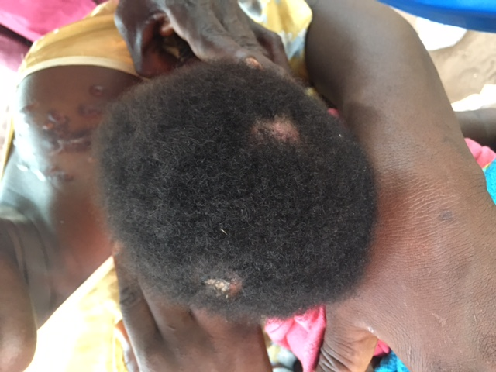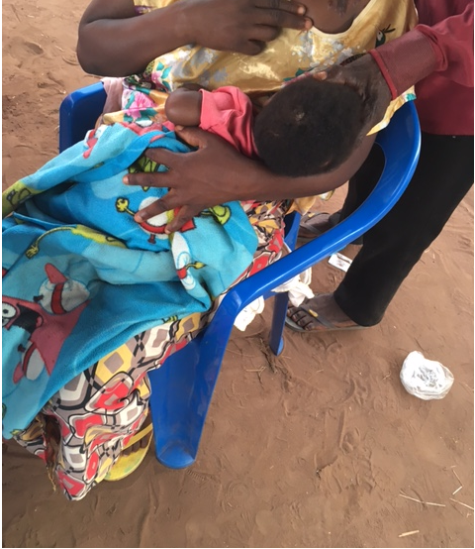

Bébé ayant reçu deux balles dans la tête quatre heures après sa naissance à la clinique du village de Cinq, le 24 avril 2017 (Photos prises par le HCDH le 17 juin 2017)

41. Les Bana Mura ont également tué des habitants Luba et Lulua non armés dans les villages de Kasandje, Tschitundu, Mwakaanga et Kanpotopoto, utilisant des méthodes similaires. Le 15 avril, les Bana Mura auraient attaqué Kasandje où ils seraient ensuite restés pendant trois jours. Certains des habitants Tchokwe, Pende et Tetela se seraient joints à la milice pour éliminer la population Luba et Lulua. L'organisateur de l'attaque serait un leader local Pende de haut rang. Une femme interviewée par l'équipe du HCDH a déclaré avoir perdu huit membres de sa famille durant cette attaque. Elle a rapporté que lorsqu'elle était retournée au village après l'attaque pour les enterrer, elle avait vu de nombreux corps, dont certains étaient décapités ou coupés en morceaux. Des témoins ont fourni le nom de 10 victimes de meurtres à Kasandje, dont deux enfants.

42. Le village de Tshitundu aurait été attaqué par les Bana Mura le 9 mai. Des témoins ont décrit avoir vu approximativement 100 assaillants armés de bâtons, de machettes et de fusils de chasse, et déclaré qu'un commandant des FARDC et des policiers auraient mené l'opération. L'équipe du HCDH a compilé une liste de huit noms de victimes de meurtres dans ce village. Un témoin a affirmé avoir enterré 45 corps décapités après l'attaque.

43. Le village de Mwakapenga aurait été attaqué par les Bana Mura à la mi-mai. Une femme a signalé au HCDH que la milice avait tué toute sa famille. Elle a raconté : « *Deux miliciens sont entrés dans ma maison, ont abattu mon mari, ma fille de 13 ans et mon fils de 17 ans. Ma cadette a éte tuée à coup de machettes…elle n’avait que trois ans..* » Elle a déclaré qu’alors qu’elle était cachée dans la forêt, elle avait été témoin du meurtre de 11 personnes brûlées vives dans leur maison, racontant les avoir entendu crier et pleurer quand elles s’étaient rendu compte qu'elles avaient été enfermées dans leur maison en feu. Elle a affirmé qu'un total de 17 individus Luba et Lulua avaient été tués lors de l'attaque.

*Mutilations et autres blessures*

44. Les Bana Mura auraient mutilé et blessé avec des fusils de chasse, des couteaux et des machettes des centaines de villageois Luba et Lulua non armés. L'hôpital Centralidade David Bernardino à Dundo a reçu 72 victimes blessées ou mutilées. L'équipe du HCDH a interviewé 18 patients (dont deux à l'hôpital de Luanda), dont cinq enfants, mutilés par machette ou blessés par des machettes ou des fusils par les Bana Mura. Deux des patients interrogés sont décédés peu de temps après l’interview des suites de leurs blessures, l'un de brûlures et l'autre des plaies causées par machette. Quinze de ces patients seraient originaires du village de Cinq, deux de Tchitundu et une de Muyage. Les réfugiés iterviewés par le HCDH ont signalé qu'un grand nombre de victimes qui avaient été blessées ou mutilées étaient mortes en fuyant, soit dans la forêt, soit en traversant une rivière, soit sur la route vers la frontière angolaise.

45. L'équipe a interviewé une mère avec son fils de sept ans qui avait été pris par un chef traditionnel à Cinq alors qu'il tentait de s'échapper du village le 24 avril. Le chef local lui a coupé quelques doigts (voir photo ci-dessous) tandis que d'autres agresseurs lui ont ouvert le visage et le bras. Le garçon était totalement défiguré.

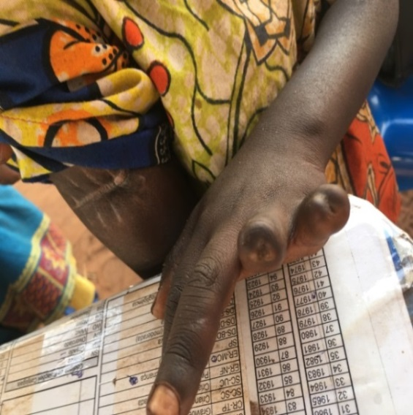

Un enfant du village de Cinq dont les doigts ont été coupés à la machete par un chef coutoumier local, le 24 avril 2017 (Photo prise par le HCDH le 18 juin 2017)

46. Une autre femme interviewée par le HCDH s'était cachée dans sa maison à Cinq, le 24 avril, lorsque des éléments de la milice sont entrés et l'ont attaquée avec une machette. Son bras gauche a été tranché (voir la photo ci-dessous). Elle a pu fuir malgré sa blessure et s'est cachée dans la forêt pendant plusieurs jours avant d'atteindre la frontière angolaise et d’être transportée par un hélicoptère du gouvernement angolais à l'hôpital de Dundo.

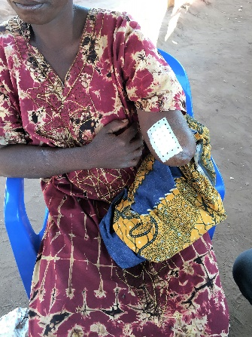

Une femme ayant survécu à l’attaque de Cinq par les Bana Mura le 24 avril. Après sa fuite de RDC un de ses bras a dû être amputé dans un hôpital angolais (Photo prise par HCDH le 18 juin 2017)

47. Une autre patiente interviewée par le HCDH a signalé : « *les Bana Mura ont fait irruption à mon domicile de Cinq et tué mon mari. J’a reçu une balle dans la jambe alors que mon fils âgé d'un an et 10 mois a reçu une balle dans la jambe gauche, et ma fille a été frappée à la machette sur le dos* » (voir photos ci-dessous). La victime a signalé qu'elle avait marché pendant une semaine pour atteindre la frontière, d'où elle a été transportée par hélicoptère à l'hôpital de Dundo en Angola. En raison de ses blessures, son fils a dû être amputé d’une jambe à l'hôpital (voir photo ci-dessous).

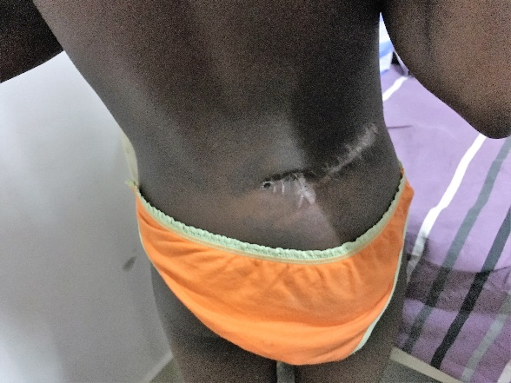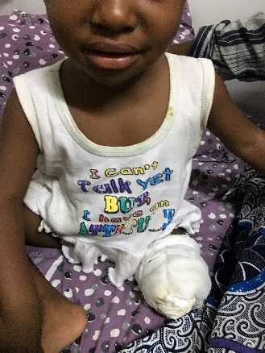

Une fillette et son frère victimes des Bana Mura, le 24 avril, à Cinq. Le garçon a dû subir une amputation de la jambe dans un hôpital angolais vu la gravité de ses blessures par balle (Photos prises par le HCDH le 16 juin 2017)

48. Une femme et un homme de l'ethnie Luba, interviewés par le HCDH à l'hôpital de Dundo, ont raconté comment ils avaient été attaqués et mutilés par des Bana Mura à Tschitundu, début mai. La femme a déclaré avoir été attaquée chez elle par un Tchokwe et un Pende de son village qu'elle a reconnu. Les attaquants lui ont ouvert le bras droit avec une machette. La femme a succombé à ses blessures peu de temps après l'entrevue avec le HCDH. L'homme a signalé qu'il avait été attaqué chez lui par six membres des Bana Mura, qui lui ont coupé quelques doigts et lui ont donné un coup de machette sur la tête. Les attaquants ont fui en enlevant sa fille de 10 ans qui a disparu depuis.

*Violences sexuelles et basées sur le genre*

49. Des témoins ont signalé qu'au cours des attaques contre leurs villages, des Bana Mura avaient commis des violences sexuelles à l'égard des femmes, en particulier des viols. Une femme interviewée par le HCDH à l’’hopital était trop faible pour expliquer ce qui s'était passé. Cependant, un médecin a informé l'équipe du HCDH qu'elle avait été violée. Une autre femme, une Luba de Cinq, a rapporté que des Bana Mura avaient inséré un canon de fusil dans son vagin avant de la frapper à coups de machette sur le bras, le cou, les fesses et la tête. Plusieurs témoins du village de Cinq ont confirmé que les Bana Mura avaient introduit des objets dans le vagin de plusieurs femmes Luba et Lulua, ce devant d'autres habitants du village. Le personnel du centre de santé de Cinq a signalé que parmi les survivants transférés à l'hôpital de Dundo, plusieurs femmes avaient été violées par l’introduction de bâtons dans leur vagin.

*Destruction de propriété*

50. Presque toutes les victimes et témoins Luba et Lulua interviewées par l'équipe du HCDH avaient perdu toutes leurs possessions. La plupart ont atteint l'Angola sans aucun bien. Les maisons appartenant à des familles Luba et Lulua dans les villages de Cinq, Kasandje, Mwakaanga, Kanpotopoto et Tshitundu avaient apparemment été identifiées par des membres des communautés Tchokwe, Pende et Tetala vivant dans les mêmes villages avant d'être pillées et incendiées par les Bana Mura, parfois alors que des personnes s’y trouvaient. La destruction de leur propriété a peut-être été une méthode visant à empêcher les Luba et Lulua de retourner dans leurs villages, compte tenu de rapports selon lesquels les Bana Mura ordonneraient aux membres de ces groupes ethniques de retourner au Kasaï central.

C. Abus des droits de l'homme commis par la milice Kamuina Nsapu

51. Selon les réfugiés interviewés par l'équipe du HCDH, des membres de la milice Kamuina Nsapu sont responsables d’abus des droits de l'homme, en particulier de meurtres de militaires, policiers et fonctionnaires, ainsi que d’hommes et de femmes accusés de sorcellerie. Un grand nombre parmi ces miliciens sont des mineurs (garçons et des filles), dont certains âgés d’à peine sept ans. Du 12 mars au 19 juin, les Kamuina Nsapu auraient été responsables d’abus graves des droits de l'homme à l’encontre de 86 victimes, dont 79 meurtres (notamment de 17 femmes et six enfants), six enlèvements (notamment de deux femmes et un enfant) et de blessures. Certains réfugiés ont allégué que les Kamuina Nsapu ciblaient les hommes et les femmes en raison de leur origine ethnique, mais l’equipe du HCHD n’a pas été en mesure de corroborer des cas de meurtres à grande échelle fondés sur l'identité ethnique par cette milice.

52. Les personnes interrogées ont déclaré que les Kamuina Nsapu attaqueaient des villages en groupes de 15 à 60 individus. Cependant, il y a également des rapports évoquant de petits groupes de trois à cinq membres menant des attaques de type guérilla, comme la libération de prisonniers d'un poste de police. D’après les témoins, les membres des Kamuina Nsapu sont principalement armés de machettes, de bâtons et de fusils de chasse et, dans une moindre mesure, d’armes semi-automatiques qui, selon les personnes interviewées, auraient été volées aux FARDC et à la PNC.

53. Selon les sources du HCDH, la sorcellerie est un élément fondamental des attaques des Kamuina Nsapu. Les hommes, les femmes et les enfants recrutés par la milice sont convaincus que leurs rituels sont magiques et les empêchent d'être tués au combat. Lorsque les Kamuina Nsapu exécutent quelqu'un, habituellement en public, ils découpent fréquemment le corps et prennent les têtes pour l’exposer dans le Tshota, «*le feu sacré*» en Tchiluba. Tous les réfugiés interviewés par l'équipe à ce sujet ont déclaré être convaincus que les Kamuina Nsapu avaient des pouvoirs magiques.

54. Cette croyance généralisée concernant les pouvoirs des Kamuina Nsapu et la peur qu'elle déclenche parmi la population des Kasaïs peut expliquer en partie comment une milice mal armée, composée dans une large mesure d'enfants, a pu résister pendant plus d’une année aux offensives d’une armée nationale formée.

*Exécutions sommaires*

55. L'équipe du HCDH a confirmé que des miliciens des Kamuina Nsapu avaient exécuté sommairement au moins 79 personnes. Beaucoup des réfugiés interviewés ont décrit des meurtres ciblés dans plusieurs villages du territoire de Kamonia, principalement entre le 12 mars et le 23 avril. Selon les témoins, une attaque typique par les Kamuina Nsapu implique plusieurs dizaines d'hommes, de femmes et d'enfants qui commencent par rechercher dans un village des membres des FARDC, de la PNC ou des fonctionnaires. Ceux qui sont découverts sont exécutés publiquement, puis décapités, et leurs têtes retirées. Les Kamuina Nsapu rechercheraient également toutes personnes soupçonnées de pratiquer la sorcellerie qui pourrait être utilisée à leur encontre, et les exécuteraient publiquement.

56. Le 20 mars, des éléments des Kamuina Nsapu auraient attaqué le village de Nsumbula. La milice, lourdement armée, serait arrivée en grand nombre de Djoboko, au nord de Nsumbula, à la poursuite d'agents de l'État, de leurs collaborateurs et d'individus soupçonnés de pratiquer la sorcellerie. Les Kamuina Nsapu auraient tué au moins cinq agents de la PNC dont ils auraient tranché la gorge. Le chef de la DGM à Nsumbula a également été tué, sa gorge tranchée, et son corps brûlé.

57. Le chef du groupement, François Ntambue Kabongo, aurait également été tué le 10 avril à Muzamba, avec ses quatre frères. Les têtes des victimes auraient été emmenées dans le village de Kabundimbu, un fief des Kamuina Nsapu. Le 23 mars, dans le village de Kanyola, les Kamuina Nsapu auraient tué par machette un infirmier qui assistait les blessés; un chauffeur de taxi-moto; un autre homme accusé d’avoir caché des policiers; et un agent de la douane qu’ils auraient décapité. Le 13 avril, les Kamuina Nsapu seraient entrés dans le village de Kamako, mais se seraient retirés après que des soldats aient tué quatre de leurs membres. Le 23 avril, les Kamuina Nsapu seraient revenus au village en plus grand nombre, provoquant la fuite des militaires. Après 10 jours de paix relative dans le village, les Kamuina Nsapu ont commencé à menacer les membres des communautés Tchokwe, Pende et Tetela, et de nombreux témoins ont signalé qu’un fonctionnaire du ministère des transports, un policier et un agent de la douane avaient été décapités. Une femme accusée de sorcellerie et un voleur auraient également été tués par des miliciens de Kamuina Nsapu ce jour-là.

58. Le 18 avril, 24 membres des Kamuina Nsapu sont entrés dans le village de Mayanda, assistés par trois Lulua du village, à la recherche de personnes accusées de pratiquer la sorcellerie. Selon les témoins interviewés par le HCDH, deux femmes accuséees de sorcellerie ont été décapitées. Une machette chauffée à feu vif aurait été insérée dans le vagin d’une des victimes avant qu’elle ne soit tuée. Une troisième femme accusée de sorcellerie aurait subi le même traitement et succombé à ses blessures. À Mujanda, au mois d'avril, les Kamuina Nsapu auraient exécuté cinq hommes et femmes pour diverses raisons, y compris la sorcellerie, le refus de quitter une maison réquisitionnée par la milice, et le fait d’être membre d'un parti politique.

*Utilisation et recrutement d'enfants*

59. Dans tous les incidents documentés par l'équipe du HCDH, les Kamuina Nsapu ont utilisé des enfants. Beaucoup de personnes interviewées ont déclaré qu'un grand nombre de miliciens de Kamuina Nsapu étaient des mineurs (garçons et des filles), dont certains étaient âgés d’à peine sept ans. Des réfugiés Tchokwe et Pende interviewés par le HCDH ont rapporté que des familles Luba proposaient souvent leurs enfants pour qu’ils se battent pour la milice. Dans le village de Lubamimanga, des dizaines d'enfants Luba auraient ainsi été recrutés par les Kamuina Nsapu. Des groupes de filles appelées «Lamama», portant souvent des jupes de paille et des bandeaux rouges noués autour de la tête et des bras, accompagneaient souvent la milice. Les Lamana pratiqueraient des rituels magiques censés repousser les balles, en secouant leurs jupes et en buvant le sang des victimes, convaincues que cela rend le groupe invincible. Un cas d'enfants impliqués dans des rôles de combat a été vus le 15 mai 2017, lors d'une attaque contre le village de Mudiadia. Pendant les combats intenses entre les FARDC et les Kamuina Nsapu - dont beaucoup étaient des jeunes garçons et filles - des témoins fuyant le village ont indiqué à l’équipe du HCDH avoir entendu des militaires crier en Lingala «*ne tuez pas les plus jeunes*».

60. Les survivants de l'attaque des Kamuina Nsapu sur le village de Shamudisu, à la fin de mars (date exacte inconnue), ont indiqué avoir vu depuis leur cachette un agent de l'ANR, le chef du village de Shamudisu, et un prétendu sorcier visés par la milice. On aurait demandé aux victimes de se coucher sur le sol et la Lamama (âgée d’environ 13 ans) se serait assise sur leur poitrine. Un milicien les aurait alors décapités. La Lamama aurait bu le sang des victimes alors que les autres assaillants auraient inséré un bâton dans leurs têtes qu’ils auraient ensuite mises au feu. D'autres témoins ont décrit à l'équipe du HCDH avoir dû marcher sur des corps d'enfants membres des Kamuina Nsapu tombés lors d’affrontements avec les FARDC, et portant des bandanas rouges sur la tête et les bras.

61. L'une des premières demandes des Kamuina Nsapu lorsqu'ils entrent dans un village serait que les habitants remettent leurs enfants pour qu'ils soient «baptisés» et rejoignent le groupe. Certains des chefs et d'autres individus tués par les Kamuina Nsapu ont été pris pour cibles car ils ont résisté au recrutement d'enfants par la milice.

*Destruction de propriété*

62. Selon des témoins, des élements des Kamuina Nsapu ont incendié les maisons de toute personne liée aux forces de sécurité, à l'État en général ou à des personnes accusées de sorcellerie. Certains réfugiés interviewés par le HCDH ont affirmé que la milice brûlait systématiquement aussi les maisons appartenant aux Tchokwe, Pende et Tetela. A titre d’example, le 23 mars, les Kamuina Nsapu auraient brûlé 200 maisons à Kanyola en représailles pour le du prétendu meurtre de 16 de ses membres par des militaires des FARDC. À la fin du mois de mars, environ 40 membres des Kamuina Nsapu ont attaqué Shamudusi et auraient brûlé les maisons de plusieurs Tchokwe, Pende et Tetela. En avril, des témoins ont signalé que les villages de Shakombe et Shamukungo avaient été brûlés par les Kamuina Nsapu.

V. Conclusion et recommandations

**63. Sur la base des témoignages de 96 victimes et témoins qui ont fui différents villages du territoire de Kamonia, province du Kasai, en RDC, l'équipe du HCDH, déployée en Angola du 13 au 23 juin 2017, a pu confirmer qu’entre le 12 mars et le 19 juin 2017, des violations et abus graves des droits de l'homme à l’encontre de 282 personnes ont été commis par des agents de l'État ainsi que des éléments des milices Kamuina Nsapu et Bana Mura, dans le contexte des violences en cours au Kasaï.**

**64. Étant donné que tous les réfugiés interviewés par le HCDH ont fui différents villages du territoire de Kamonia près de la frontière angolaise - les violations et abus présentés dans ce rapport reflètent uniquement les violences et les dynamiques du territoire de Kamonia, qui peuvent différer de la situation dans d’autres parties de la région. Les violations et abus documentés par l’équipe comprennent l’exécution sommaire ou extrajudiciaire de 251 personnes, des mutilations et autres blessures à l’encontre de 17 personnes, neuf enlèvements, quatre viols et un cas d'arrestation arbitraire**. **L’équipe a également documenté des actes de pillage, de destruction ou d’incendie de biens. Certains survivants d’attaques qui ont parlé à l'équipe du HCDH ont montré des blessures qui ont bouleversé leur existence et les ont rendus invalides à vie. La plupart avaient fui leurs villages, perdu tout ce qu'ils possédaient et, dans de nombreux cas, avaient été séparés des membres de leur famille en fuyant. Les nombreux enfants recrutés dans les rangs des Kamuina Nsapu seront confrontés à de graves traumatismes et risquent la stigmatisation et une réinsertion difficile au sein de leurs communautés.**

**65. Des agents locaux de sécurité et de défense auraient soutenu et parfois dirigé la milice Bana Mura à lutter contre l'insurrection des Kamuina Nsapu, agissant en dehors du cadre de leurs fonctions et de leurs rôles tels que définis dans leur mandat. Les personnes interviewées par le HCDH ont également accusé des fonctionnaires traditionnels locaux de participer à la planification de ces opérations. Il est important de souligner que le mysticisme fait partie intégrante du système de croyances collectives dans la région du Kasaï et son influence dans la dynamique de la crise ne doit pas être sous-estimée. Les Kamuina Nsapu et les habitants des villages attaqués sont convaincus que la sorcellerie joue un rôle majeur, expliquant la résistance des Kamuina Nsapu contre l'armée nationale pourtant bien équipée. Les forces de sécurité et d'autres autorités locales auraient commencé à organiser et à utiliser des membres Tchokwe, Pende et Tetela de la population pour mener des attaques ciblées et bien planifiées contre les Kamuina Nsapu, ainsi que contre les communautés Luba et Lulua vivant dans les villages que la milice a occupés ou menacé d'occuper. Certains éléments des Bana Mura ont été choisis et utilisés par des agents de l'État pour leurs prétendus pouvoirs magiques afin de neutraliser la sorcellerie censée être utilisée par les Kamuina Nsapu.**

**66. Le HCDH a documenté un grand nombre de témoignages selon lesquels les Bana Mura avaient pour objectif de séparer les communautés Luba et Lulua du reste de la population vivant dans certaines zones, afin de faciliter le ciblage de ces deux groupes et de les éliminer de la région.**

**67. Les violations et abus des droits de l'homme documentés par l'équipe du HCDH constituent des infractions en vertu du droit pénal de la RDC et peuvent constituer des crimes relevant du droit international. Les massacres à grande échelle perpétrés dans le cadre d'attaques contre de paisibles villageois par les Bana Mura, avec le soutien des forces de sécurité locales, peuvent par exemple constituer des crimes contre l'humanité. À cet égard, il convient de rappeler que la RDC a ratifié le Statut de Rome et intégré ses dispositions dans son système juridique national. Les auteurs de tels crimes, ainsi que leurs complices, et ceux jouant un rôle de commandement, doivent répondre de leurs actes. Les conclusions du présent rapport seront mises à la disposition de l'équipe d'experts internationaux sur le Kasaï mandatée par le Conseil des droits de l'homme, ainsi que toute institution judiciaire traitant de la situation au Kasaï, dans le but de contribuer à la lutte contre l’impunité pour ces crimes graves.**

**68. Le HCDH demande instamment au gouvernement de la RDC de:**

**• Mener une enquête rapide, transparente et indépendante pour établir les faits et les circonstances des violations et abus présumés des droits de l'homme perpétrées par des agents de l'État et des milices dans la province du Kasaï; établir des procédures disciplinaires et d’assainissement concernant les agents de l'État accusés d'avoir commis des violations graves;**

**• Fournir des informations précises et mises à jour sur les agents administratifs, traditionnels, de défense et de sécurité déployés dans le territoire de Kamonia entre mars et juin 2017, et veiller à ce que ceux qui ont contribué à organiser, recruter et armer les Bana Mura soient identifiés et poursuivis;**

* **Prendre de toute urgence des mesures appropriées afin de démanteler les milices actives dans les provinces du Kasaï et de décourager toute initiative d’auto-défense;**
* **Veiller à ce que les éléments des forces de défense et de sécurité déployés dans la région du Kasaï soient dûment formés et équipés pour s'acquitter de leur devoir primordial de protection de la population, et que ceux qui ont été impliqués dans des violations graves des droits de l'homme soient sanctionnés et retirés des zones d’opérations afin de réduire le risque de récidive des violations;**
* **Remplacer rapidement les unités des FARDC accusées d'avoir commis des violations graves et tenir un registre détaillé des lieux où elles ont été transférées afin d'éviter que leurs éléments n’échappent aux poursuites;**
* **Assurer un accès sécurisé et sans restriction à l'information, aux sites et aux personnes afin de faciliter le travail de l'équipe d'experts internationaux sur la situation au Kasaï;**
* **Prendre toutes les mesures nécessaires pour remplir, en collaboration avec des partenaires, y compris la MONUSCO, son rôle principal de protection de la population de la région du grand Kasaï, quelle que soit leur identité ethnique;**
* **Prendre toutes les mesures nécessaires afin de promouvoir les initiatives de réconciliation communautaire, notamment en favorisant un dialogue inclusif et consensuel sur les questions de pouvoir coutumier et héréditaire.**

**69. Le HCDH demande aussi à toutes les milices actives dans la région du Kasaï de:**

**• Déposer instamment les armes et cesser toute attaque, menace et pression sur les populations, y compris celles visant à enrôler des enfants dans leurs rangs.**

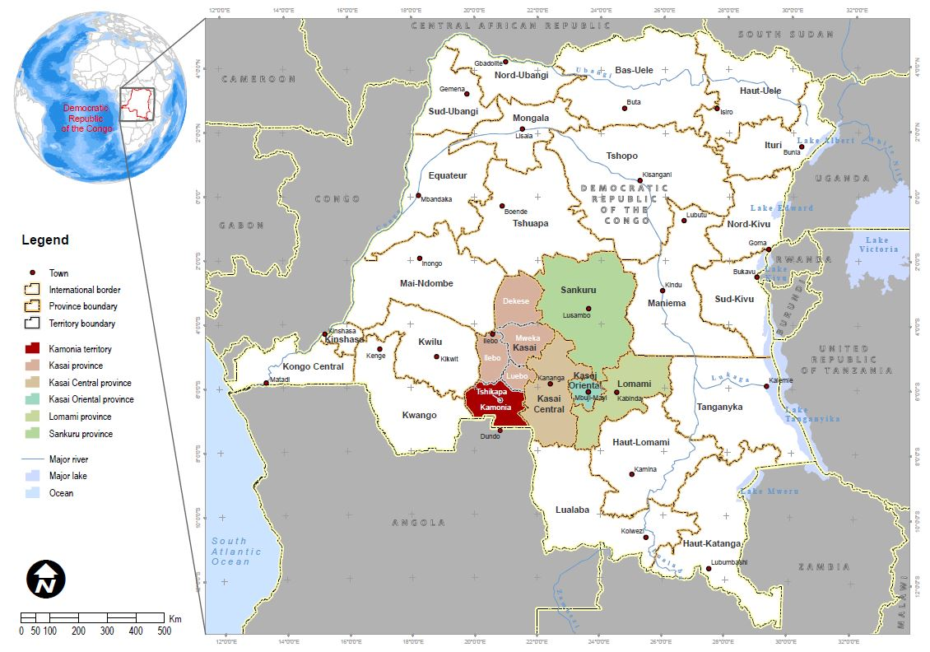**Annexe IAnnexe II**

**20**

**REPUBLIQUE DEMOCRATIQUE DU CONGO**

1. UNOSAT est le Programme pour les applications satellites opérationnelles de l'Institut des Nations Unies pour la formation [...] et la recherche (UNITAR
2. En RDC, les chefs traditionnels font partie intégrante de l'administration publique. Ils administrent des villages et beaucoup jouent une fonction spirituelle importante. Les chefs sont nommés selon les traditions locales et sur une base héréditaire, puis reconnus par l'État. En principe, les chefs traditionnels sont apolitiques, mais ils font souvent l’objet de pression par l'Etat à des fins d’allégeance politique. L’état les aide alors à garantir leur position.
3. De nombreux autres villages auraient été attaqués, mais l'équipe n'a pas interviewé des témoins provenant de ces villages. Il s’agît de Kakondo, Mvula Milenge, Milomba, Camp Kuilu, Kamabonza, Mulundu, Mayanda, Liselela, Malemba, Shamungolo, Tshawemba et Kanana.